ŽUPANIJSKI SKUP ZA UČITELJE I NASTAVNIKE POVIJESTI
VUKOVARSKO-SRIJEMSKE ŽUPANIJE

održan 29. siječnja 2011. u OŠ Lovas u Lovasu,

Stradanje Lovasa u Domovinskom ratu
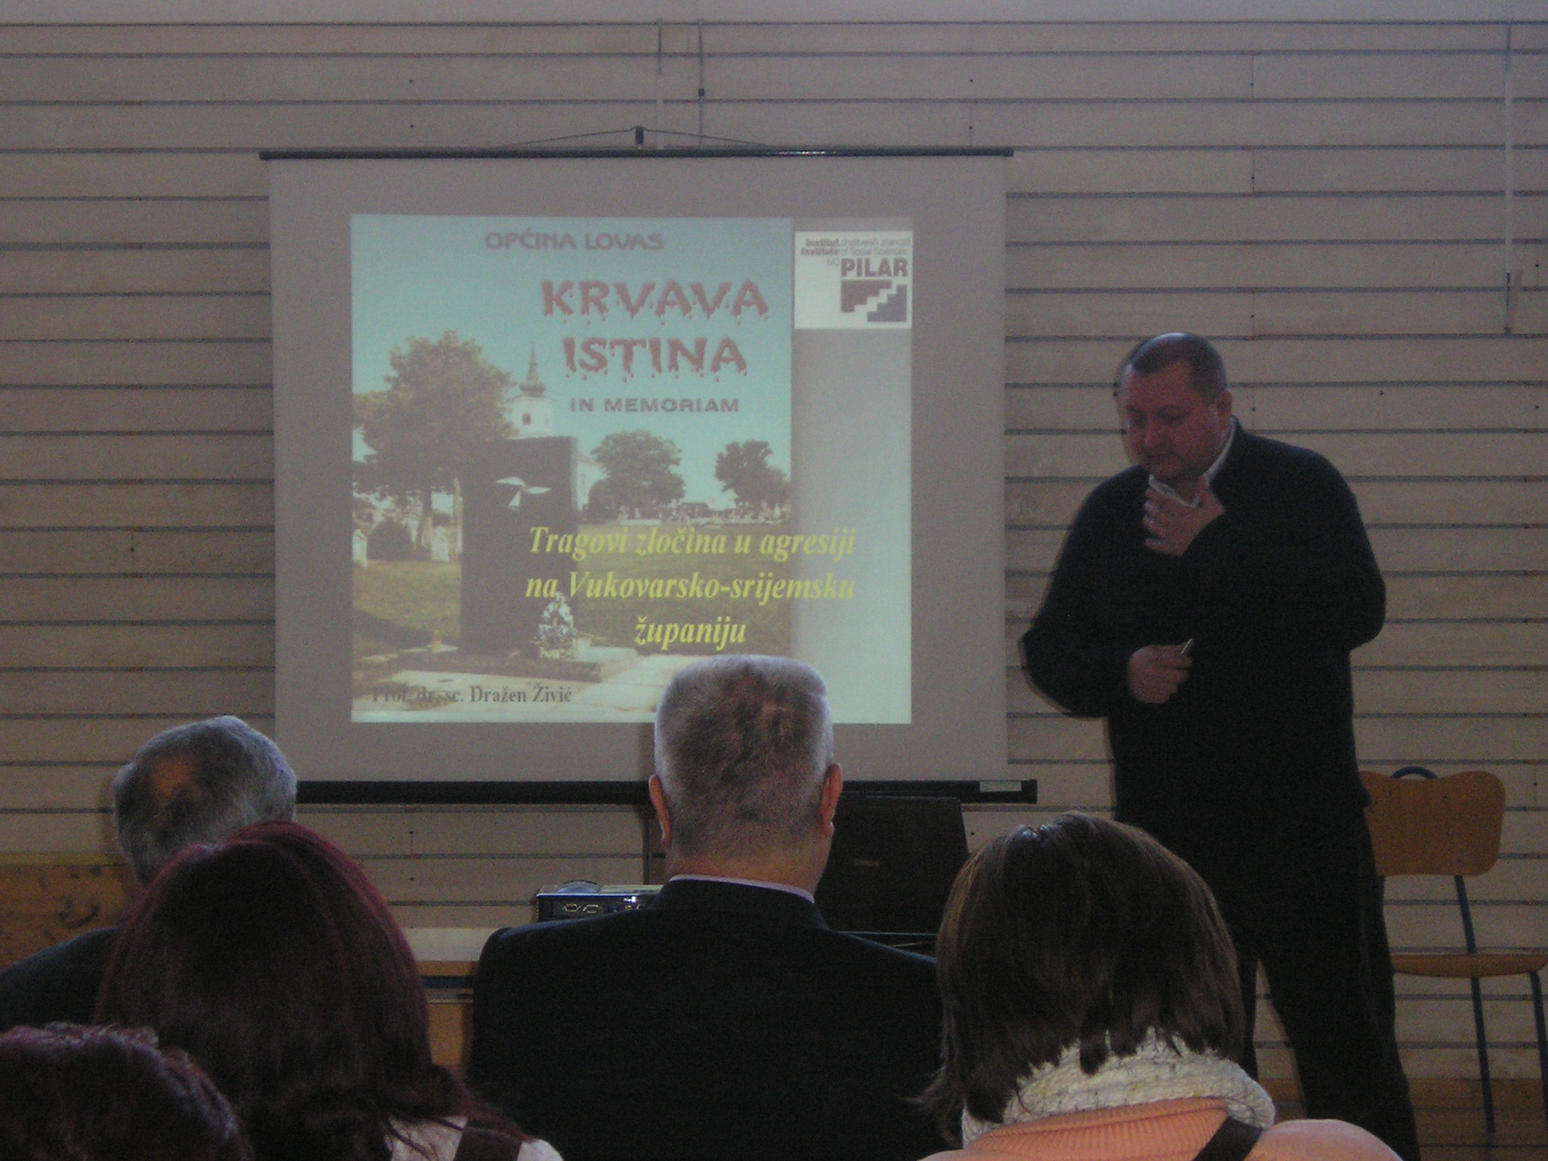
dr. sc. Dražen Živić

Stručni skup Stradanje Lovasa u Domovinskom ratu organizirali su voditelji ŽSV-a za učitelje i nastavnike povijesti Vukovarsko-srijemske županije Anka Tomić, prof. i Tihomir Hideg, prof. Veliki trud u organizaciji, uz voditelje, uložila je i Julija Baltić, ravnateljica OŠ Lovas, zajedno sa svojim djelatnicima.

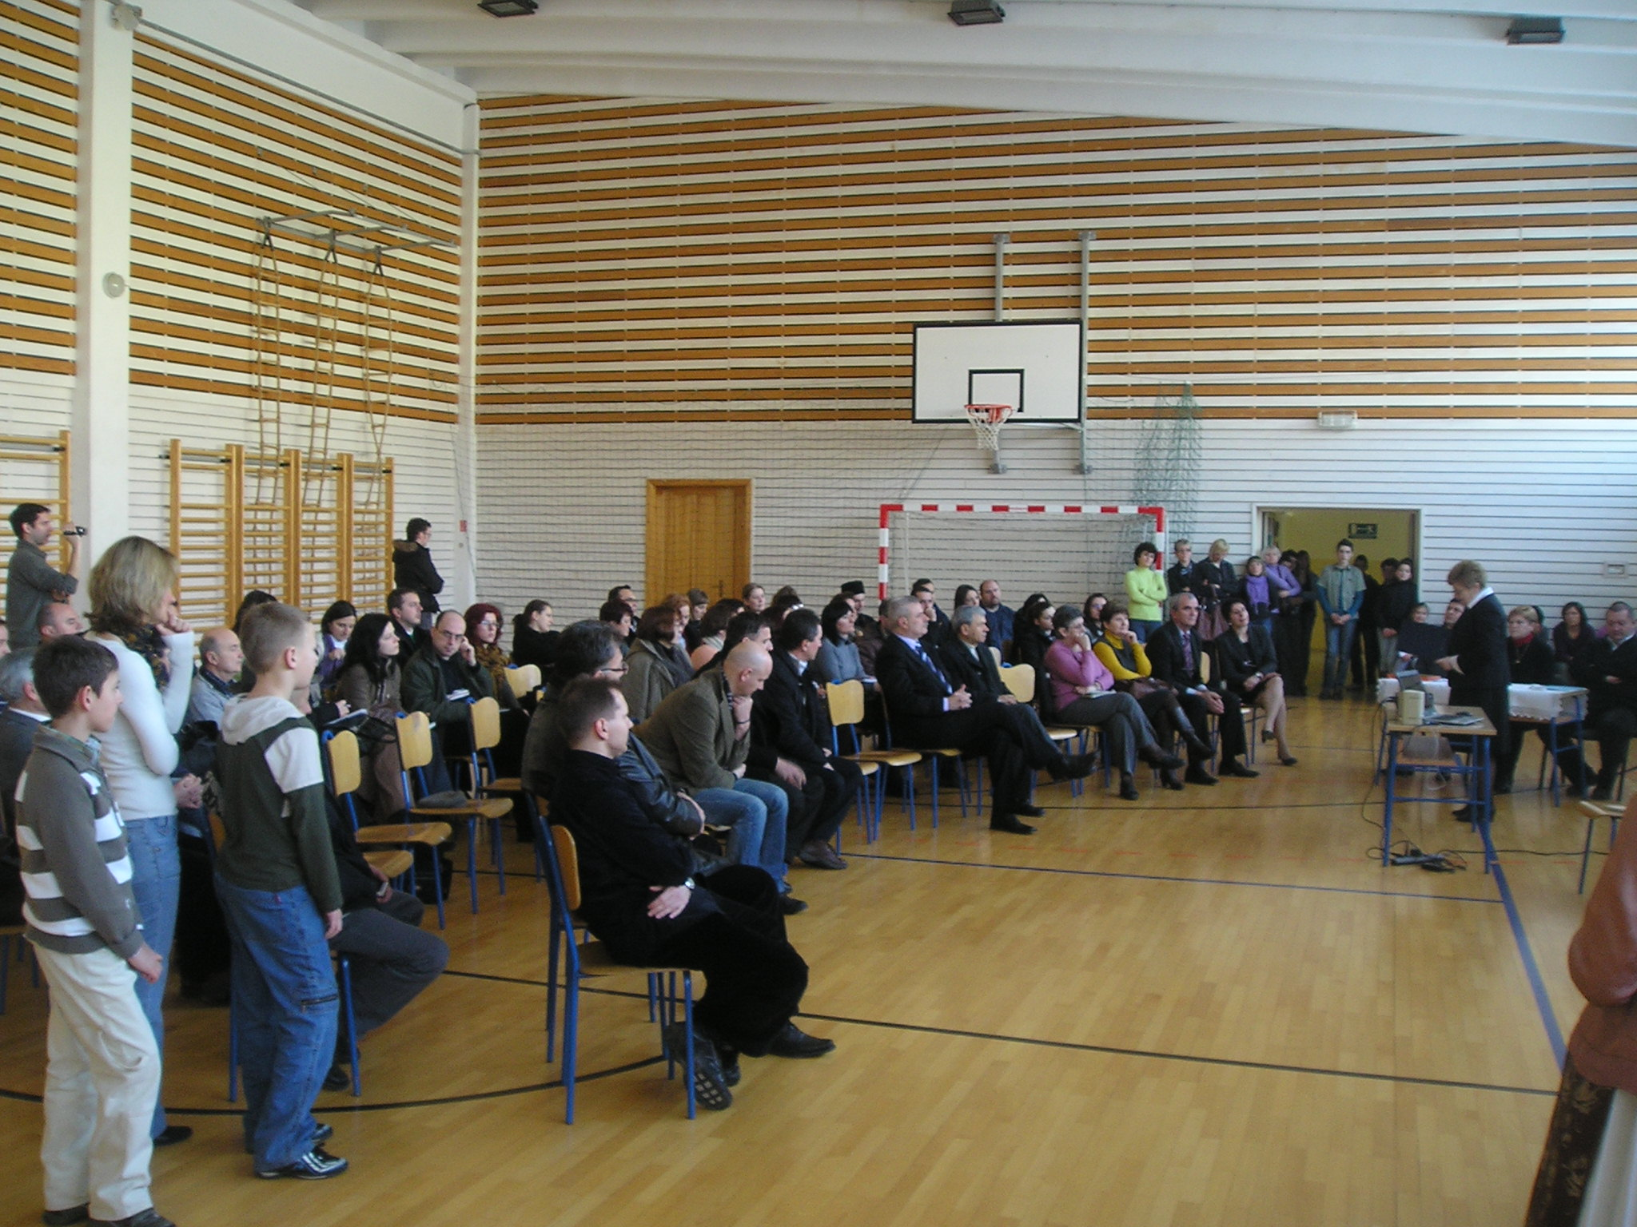
Skup je otvorila ravnateljica škole Julija Baltić. Pozdravila je nazočne i upoznala ih s kurikulom svoje škole. Sudionike je pozdravio i načelnik općine Lovas gospodin Stjepan Milas. Na otvaranju su sudjelovali i tamburaški sastav škole i folklorna grupa škole.
Viši savjetnik za povijest Franjo Čičak, prof. govorio je o važnosti Domovinskoga rata u hrvatskoj povijesti i potrebi i značaju stručnog usavršavanja učitelja i nastavnika na tu temu.
Otvaranje stručnoga skupa
Dr. sc. Dražen Živić, s Instituta za društvena istraživanja Ivo Pilar, imao je predavanje na temu Tragovi zločina u agresiji na Vukovarsko-srijemsku županiju. Iznoseći činjenice o tragovima zločina u Vukovarsko-srijemskoj županiji, istakao da je ta županija najviše stradala u Domovinskom ratu i po broju žrtava i po razaranjima. U Vukovarsko-srijemskoj županiji pronađene su tri najveće masovne grobnice. Treća najveća masovna grobnica u Hrvatskoj (ekshumirano 68 žrtava) u malom mjestu je Lovas, koji je u Domovinskom ratu imao 86 poginulih i 4 nestala, pa se ubraja među mjesta koja su najviše stradala u Republici Hrvatskoj.
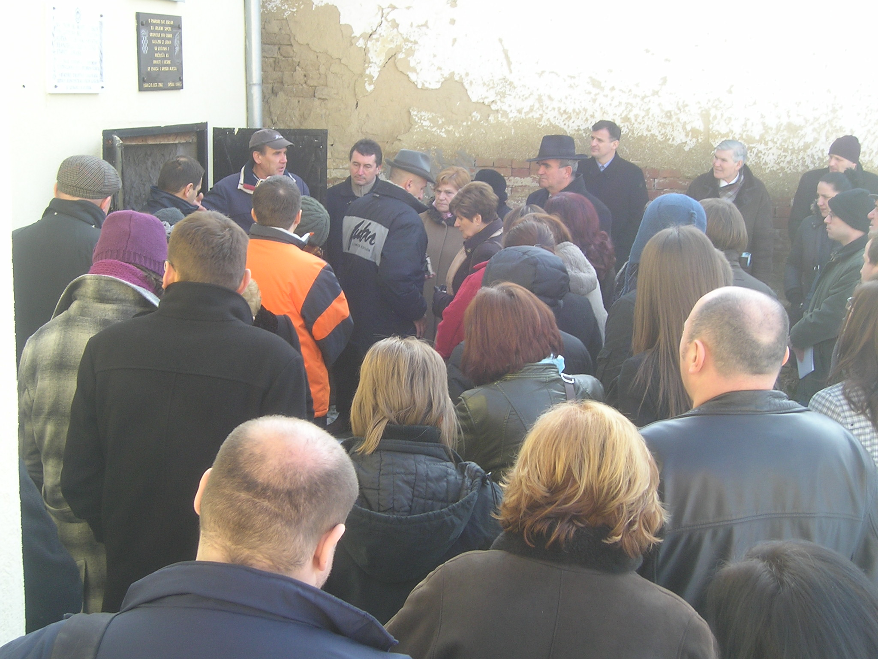
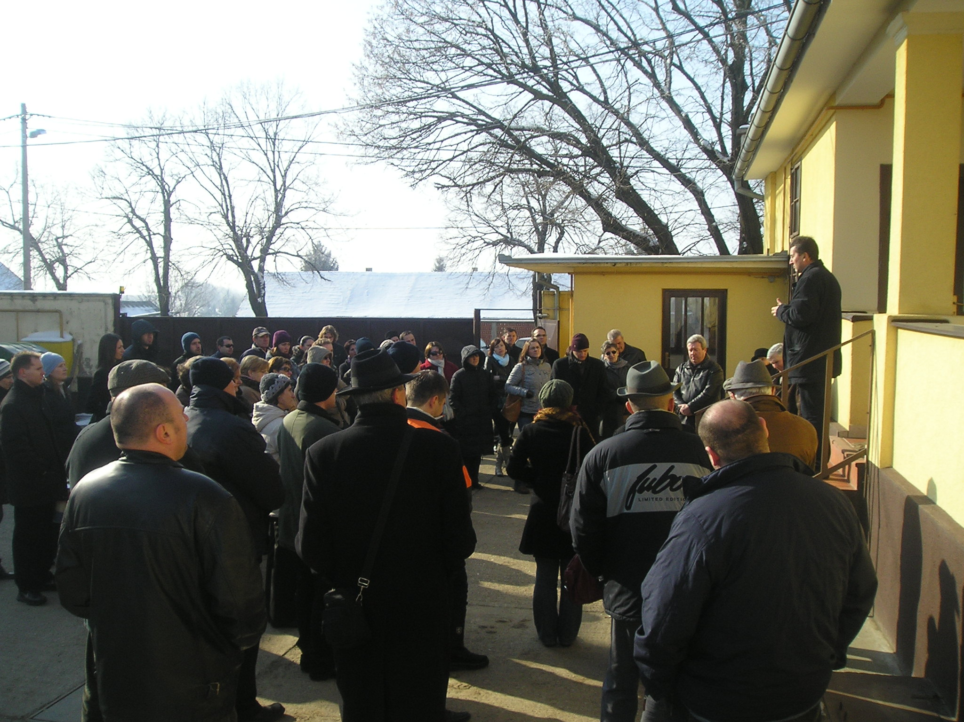
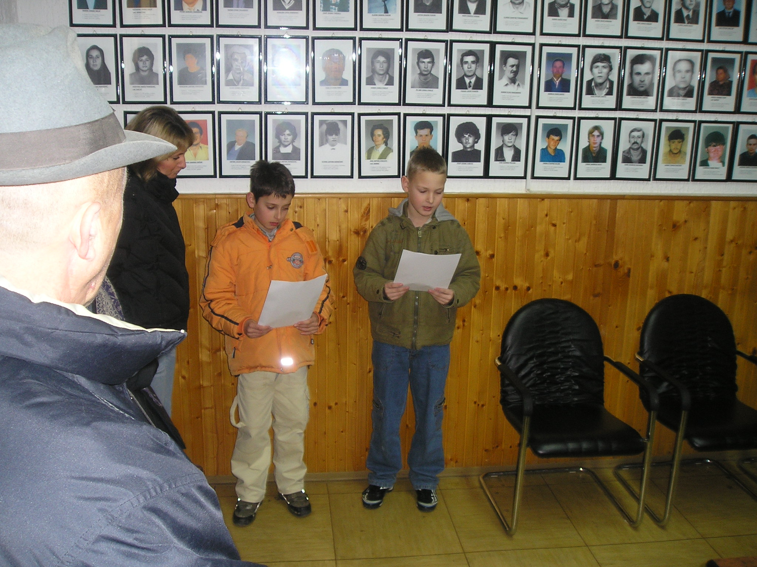
Nakon predavanja sudionici seminara obišli su mjesta stradanja stanovnika Lovasa. Na svim tim mjestima svjedočili su preživjeli stradalnici. Iz škole smo otišli do vijećnice, gdje su učenici ispred slika poginulih i nestalih, pročitali njihova imena. Odatle smo otišli do podruma gdje su zatvarani i mučeni Lovašani. Tu je svjedočio Mato Mađarević koji je preživio najteže mučenje.
Vijećnica
Mato Mađarević

Nakon podruma u kojemu su mučeni mještani Lovasa, sudionici seminara posjetili su zadružno dvorište gdje su o stradanjima svjedočili, preživjeli Milan Conjar i Adam Rendulić.

Zadružno dvorište

Zadružno dvorište

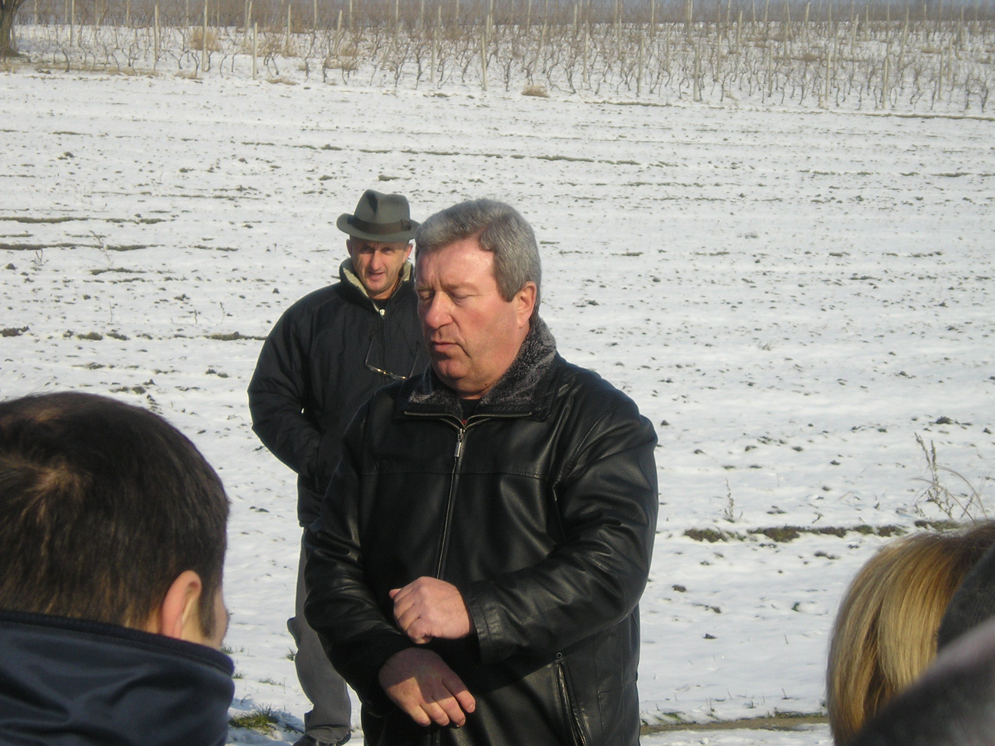
Najteže je bilo slušati svjedočenje Ivice Mujića, koji je preživio minsko polje. Na minskom polju poginuo je 21 Lovaščanin, a14 ih je ranjeno. Među ranjenima bio je i sam svjedok Ivica Mujić.
Minsko polje
Sudionici seminara posjetili su masovnu grobnicu na mjesnom groblju. Seminar je završio u školi gdje je prikazan istraživački rad učenika škole na temu o stradanjima u Lovasu.

